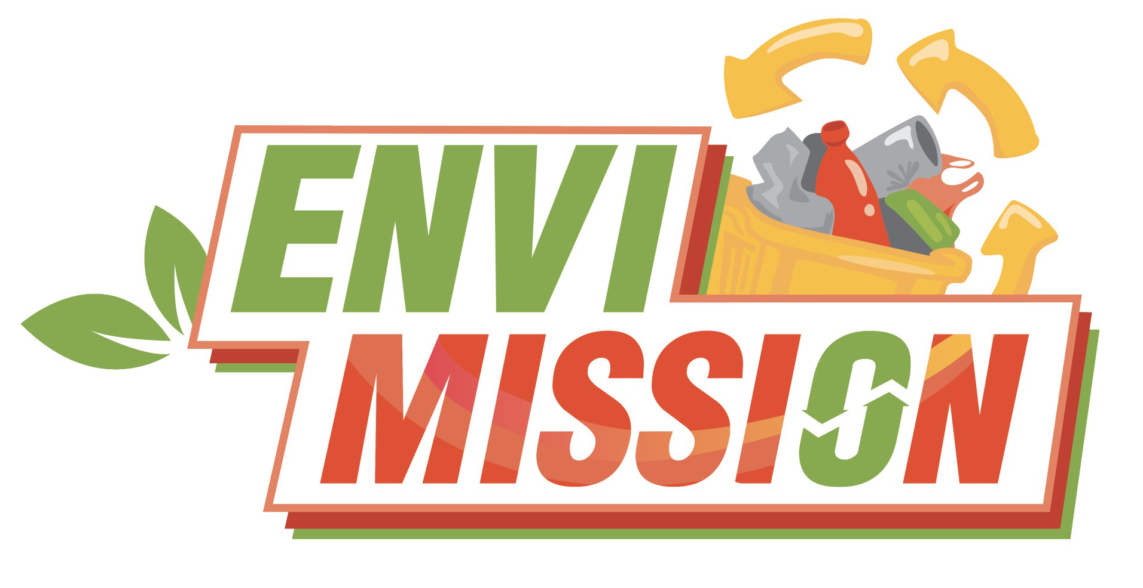

ใบสมัครคัดเลือก
รอบคัดเลือกโครงการ Envi Mission : ภารกิจรักษ์สิ่งแวดล้อม ปีที่ 2
Waste a moment เปิดประเด็นเรื่องขยะ

- ข้อมูลทั่วไป
- ชื่อ – นามสกุลผู้สมัครเข้าแข่งขัน (นักเรียน)
- ……………………………………………………………………………………………………………
- ……………………………………………………………………………………………………………
- ……………………………………………………………………………………………………………
ชื่อ – นามสกุลผู้สมัครเข้าแข่งขัน (ผู้แทนชุมชน/อาจารย์)
- ……………………………………………………………………………………………………………
- ……………………………………………………………………………………………………………
- ชื่อทีม ………………………………………………………………………………………………………..
- สังกัด โรงเรียน .......................................................................................................
- ที่อยู่โรงเรียน.......................................................................................................................
- ชื่อผู้ประสานงาน .............................................................................
เบอร์โทรศัพท์...................................................................................
อีเมล์ ................................................................................................

กรุณาตอบคำถามดังต่อไปนี้

ข้อที่ 1อธิบายปัญหาเกี่ยวกับการจัดการขยะในพื้นที่ชุมชนรอบตัวของท่าน (10 คะแนน)
ข้อที่ 2ทีมของท่านมีแนวทางในการจัดการปัญหาขยะในชุมชนของท่านอย่างไร (อธิบายพอสังเขป) (20 คะแนน)
ข้อที่ 3 คิดโครงการเกี่ยวกับการจัดการขยะ มา 1 โครงการ อธิบายพอสังเขป (สามารถแนบรูปประกอบได้) (20คะแนน)
**การตัดสินของคณะกรรมการถือเป็นที่สิ้นสุด

เพื่อประโยชน์ในการเขียนโครงการท่านสามารถศึกษาข้อมูลเพิ่มเติมได้ที่ (ไม่มีผลต่อคะแนน)
1. เรื่องสิ่งแวดล้อมเรื่องของเรา ตอน “ขยะ ปัญหาสำคัญหรือทองคำของสังคม” www.mooc.chula.ac.th
2. คลิปการเสวนา หัวข้อ “ขยะ : ปัญหาสำคัญหรือทองคำของสังคม” วันที่ 3 ธันวาคม 2563 ทาง www.curadio.chula.ac.th

- ช่องทางส่งใบสมัคร
- หน้าเว็บไซต์ www.curadio.chula.ac.th หรือ สแกนคิวอาร์โค๊ด จากโปสเตอร์
- Email : prcuradio@gmail.com
3. ทางไปรษณีย์ สถานีวิทยุแห่งจุฬาลงกรณ์มหาวิทยาลัย (วงเล็บโครงการ Envi Mission)
อาคารวิทยพัฒนา ชั้น 7 จุฬา ซอย 12 ถนนพญาไท เขตปทุมวัน กรุงเทพฯ 10330

หมดเขตรับใบสมัครทุกช่องทาง วันที่ 28 กุมภาพันธ์ 2564
ประกาศผล วันที่ 16 มีนาคม 2564 ทางเว็บไซต์ www.curadio.chula.ac.th และ www.facebook.com/curadio

สอบถามเพิ่มเติม :
ส่วนงานสื่อสารองค์กร สถานีวิทยุจุฬาฯ โทร 0-2218-3970-74 ต่อ 102-103 หรือ 081-9897956

